POSJET GRADSKOJ KNJIŽNICI I ČITAONICI U PETRINJI

13. studenog 2015. godine su učenici 3. a i 3. b razreda posjetili gradsku knjižnicu i čitaonicu u Petrinji. Najprije smo uz pomoć glazbenika Vladimira napisali pjesmu o rock n rollu, a potom smo tu pjesmu zajedno otpjevali i odsvirali. Naš voditelj je svirao gitaru , a mi smo ga vješto pratili štapićima, zvečkama i trianglima. Svi smo bili sretni i naša pjesma se daleko čula.

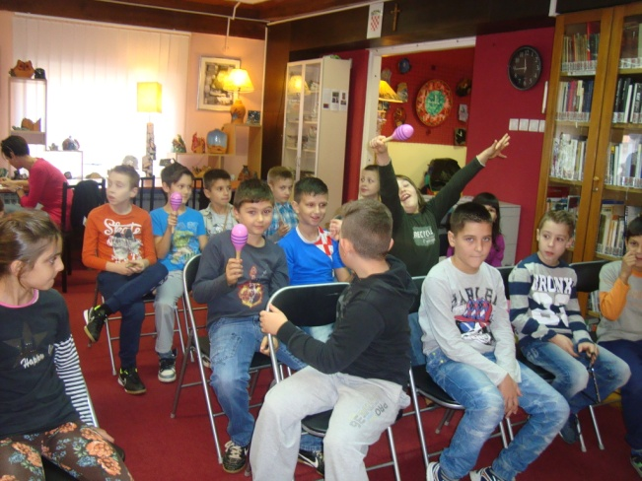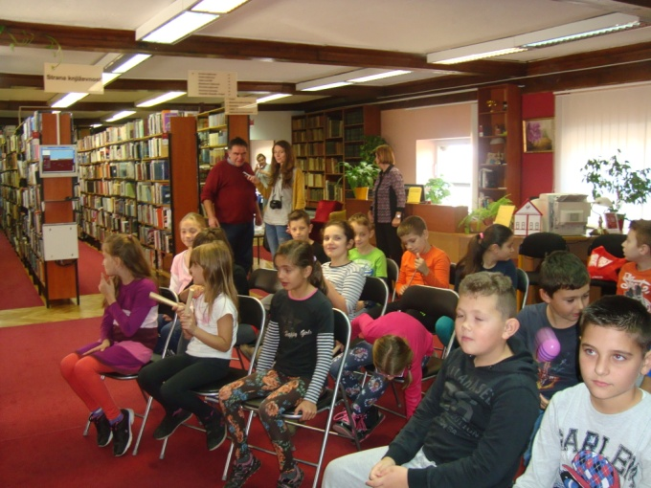
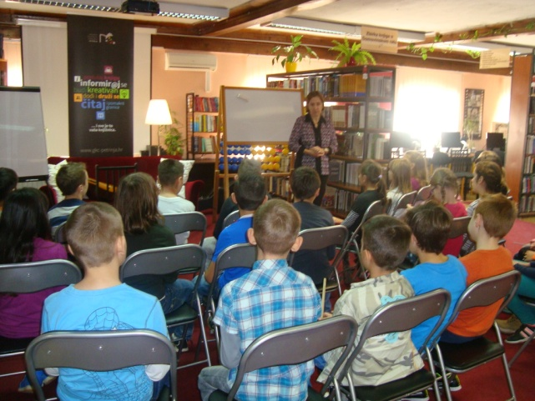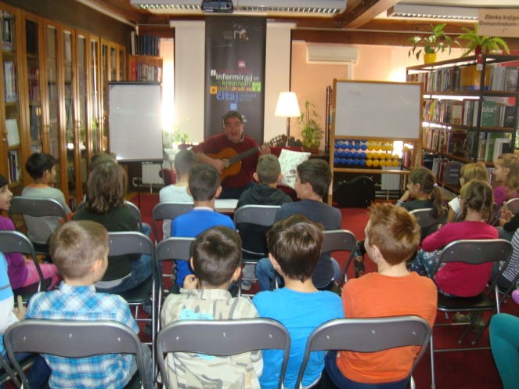
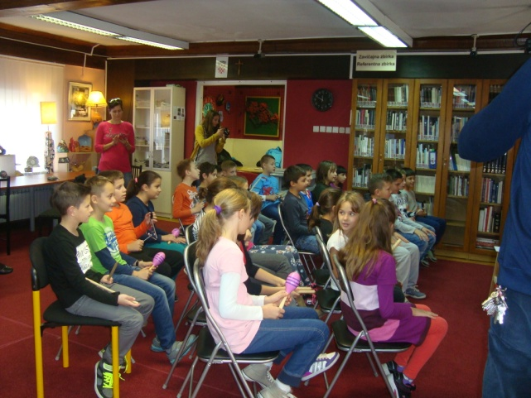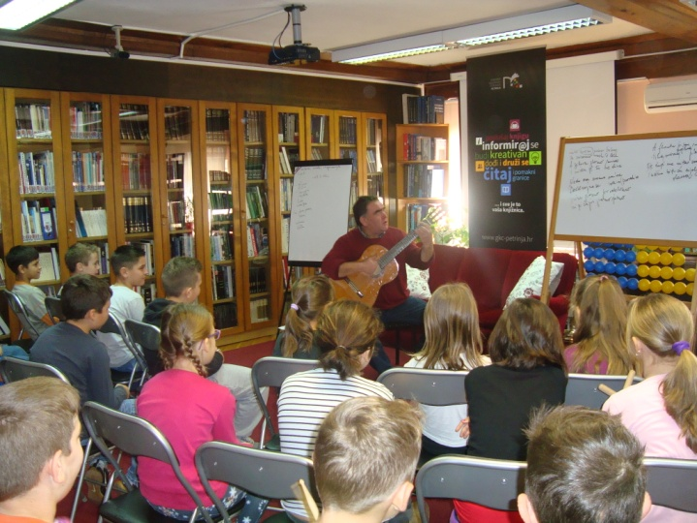
Ovo su riječi naše pjesme:

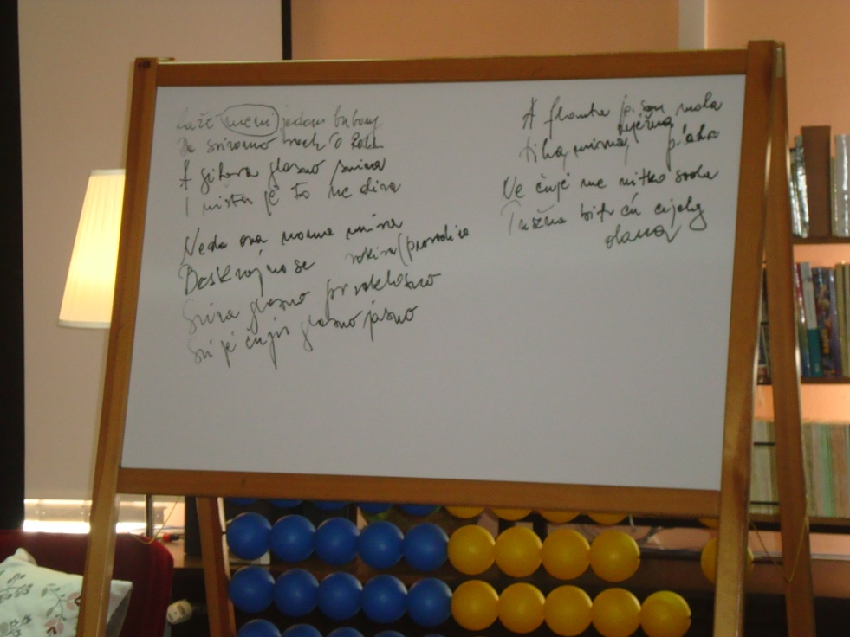
Kaže meni jedan bubanj
Da sviramo rock n roll
A gitara glasno svira
I ništa je to ne dira

Neda ona meni mira
Beskrajno se paradira
Svira glasno, prvolklasno
Svi je čuju glasno, jasno

A flauta ja sam mala
Tiha , mirna ,nježna , plaha
Ne čuje me nitko sada
Tužna bit ću cijelog dana

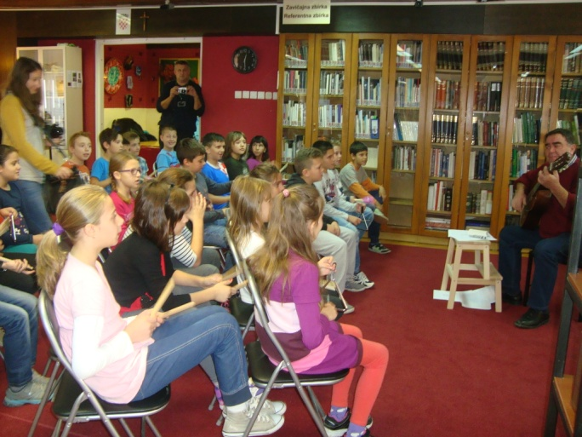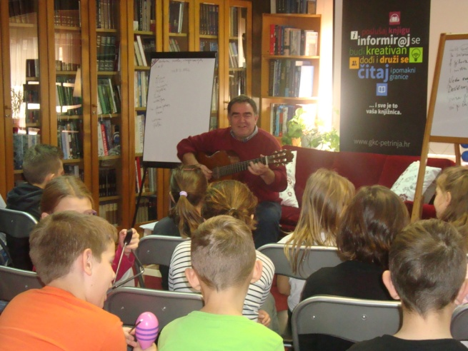

Nakon glazbene radionice, naši domaćini su nas počastili grickalicama i sokom. Jako dobro iznenađenje !
Zatim nam je knjižničarka pokazala enciklopedije i naučila nas kako se njima služimo.
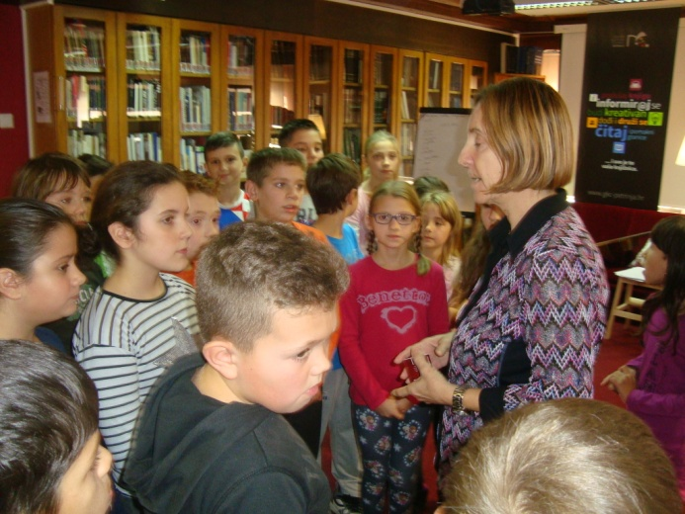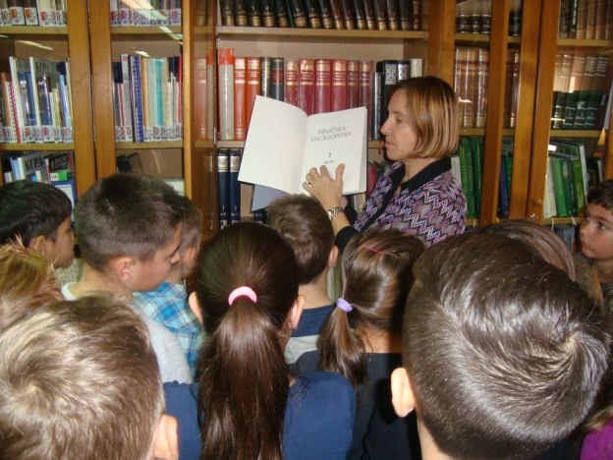
Upoznali smo i dječji odjel gradske knjižnice. Tamo nas je srdačno dočekala knjižničarka , koja nas je upoznala sa dječjim knjigama i načinom posudbe. Zajedno smo ispričali , a potom i odglumili poznatu priču Djed i repa.

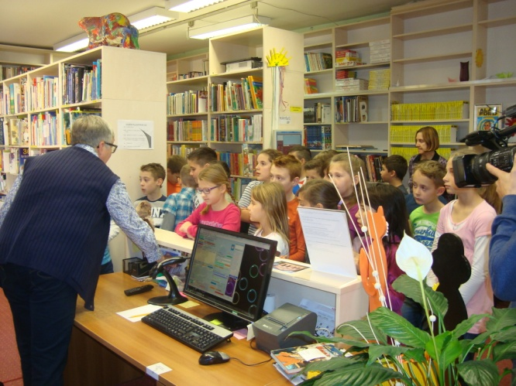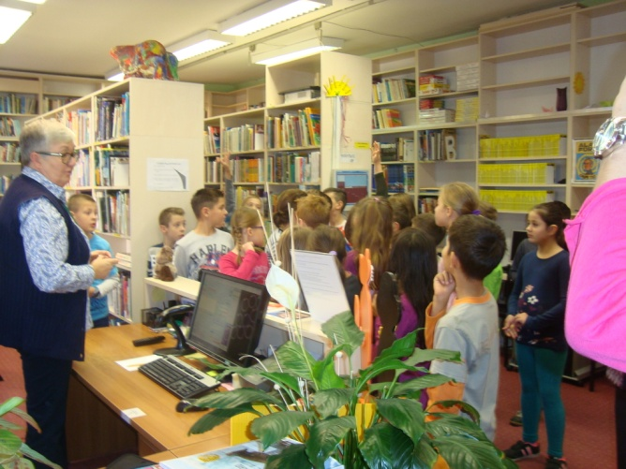

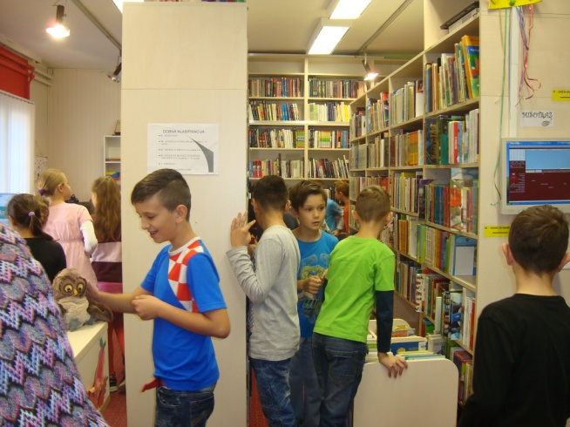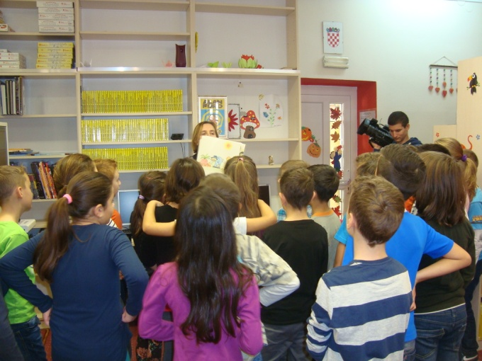

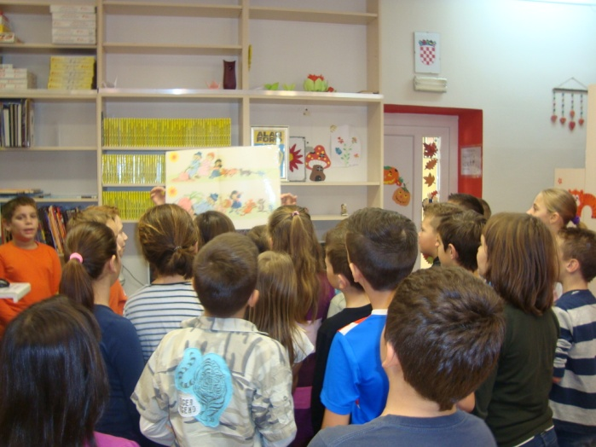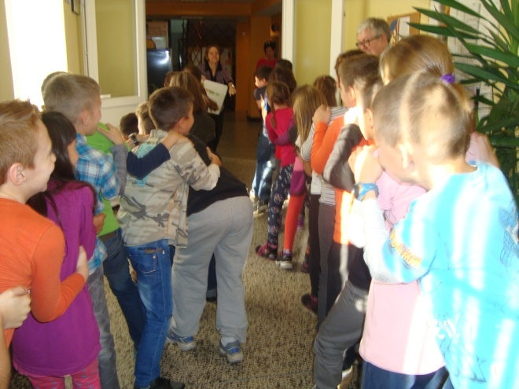
Stigli smo i do, nama još uvijek vrlo zanimljivog odjela , a to je dječja igraonica.Namijenjena je djeci od 3 do 6 godina, ali nama su još uvijek pažnju plijenile mnogobrojne igračke i ugodan prostor.

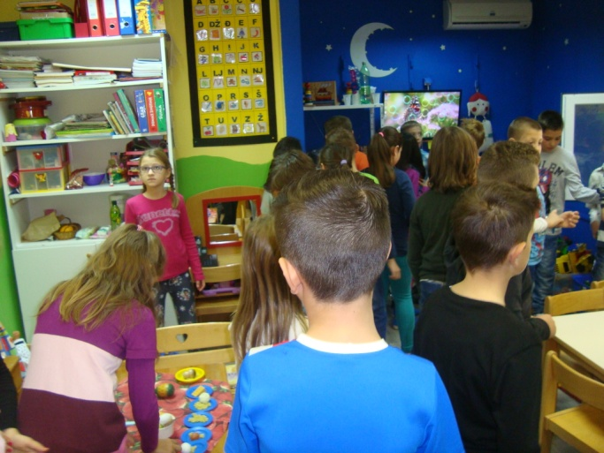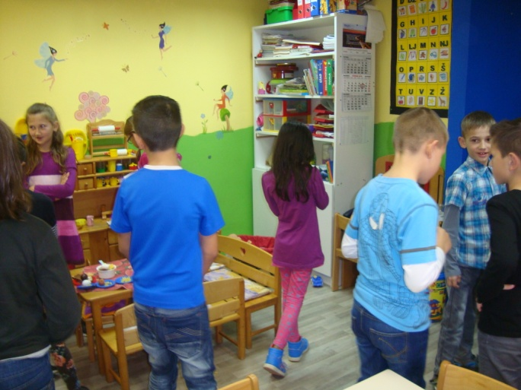

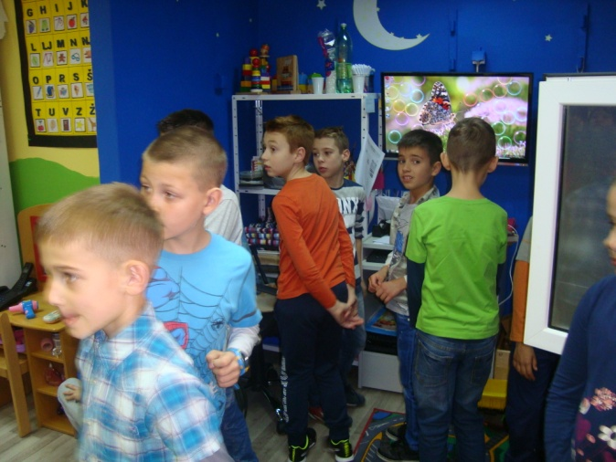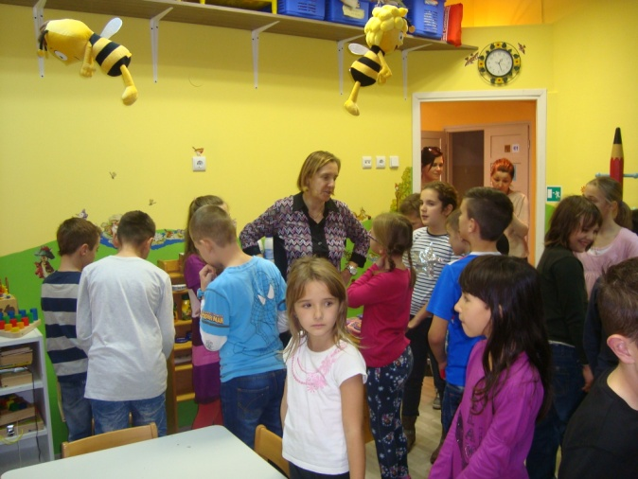
Na kraju susreta s dragim knjižničarima i zanimljivom knjižnicom, zahvalili smo se na ugodnom i poučnom druženju i krenuli smo u šetnju petrinjskim ulicama. Zastali smo kraj starih lipa, osnovne i srednje škole te smo prošetali gradskim trgovima. Vrlo zanimljiv nam je bio plan mjesta o kojem smo ove godine učili na satovima prirode i društva. Ponovno smo otkrili kako je lijepo učiti i izvan školskih klupa. Veseli i zadovoljni vratili smo se u našu Mošćenicu.

Karolina Gusić i učiteljica Ivančica

